

**О внесении дополнений в постановление акимата области от 24 апреля 2014 года № 121 "Об утверждении регламента государственной услуги "Субсидирование стоимости услуг по подаче воды сельскохозяйственным товаропроизводителям"**

***Утративший силу***

Постановление акимата Актюбинской области от 17 сентября 2014 года № 327. Зарегистрировано Департаментом юстиции Актюбинской области 17 октября 2014 года № 4040. Утратило силу постановлением акимата Актюбинской области от 28 апреля 2016 года № 171

      Сноска. Утратило силу постановлением акимата Актюбинской области от 28.04.2016 № 171.  
      В соответствии со статьей 27 Закона Республики Казахстан от 23 января 2001 года "О местном государственном управлении и самоуправлении в Республике Казахстан", приказом Министра экономики и бюджетного планирования Республики Казахстан от 14 августа 2013 года № 249 "Об утверждении Правил по разработке стандартов и регламентов государственных услуг" акимат Актюбинской области **ПОСТАНОВЛЯЕТ:**  
      1. Внести в постановление акимата Актюбинской области от 24 апреля 2014 года № 121 "Об утверждении регламента государственной услуги "Субсидирование стоимости услуг по подаче воды сельскохозяйственным товаропроизводителям" (зарегистрированное в реестре государственной регистрации нормативных правовых актов № 3913, опубликованное 3 июня 2014 года в газетах "Ақтөбе", "Актюбинский вестник") следующие дополнения:  
      в регламенте государственной услуги "Субсидирование стоимости услуг по подаче воды сельскохозяйственным товаропроизводителям", утвержденном вышеуказанным постановлением:  
      дополнить пунктом 9 следующего содержания:  
      "9. Подробное описание последовательности процедур (действий), взаимодействий структурных подразделений (работников) услугодателя в процессе оказания государственной услуги отражается в справочнике бизнес-процессов оказания государственной услуги согласно приложению 3 к настоящему регламенту. Справочник бизнес-процессов оказания государственной услуги размещается на интернет-ресурсе услугодателя.";  
      дополнить приложением 3 согласно приложению к настоящему постановлению.  
      2. Государственному учреждению "Управление сельского хозяйства Актюбинской области" обеспечить размещение настоящего постановления в информационно-правовой системе "Әділет".  
      3. Настоящее постановление вводится в действие по истечении десяти календарных дней после дня его первого официального опубликования.

|  |  |
| --- | --- |
| *Аким области* | *А.Мухамбетов* |

|  |  |
| --- | --- |
|  | Приложение  к постановлению акимата  Актюбинской области  от 17 сентября 2014 года № 327 |
|  | Приложение 3  к постановлению акимата  Актюбинской области  от 24 апреля 2014 года № 121 |

**Справочник бизнес-процессов оказания государственной услуги**

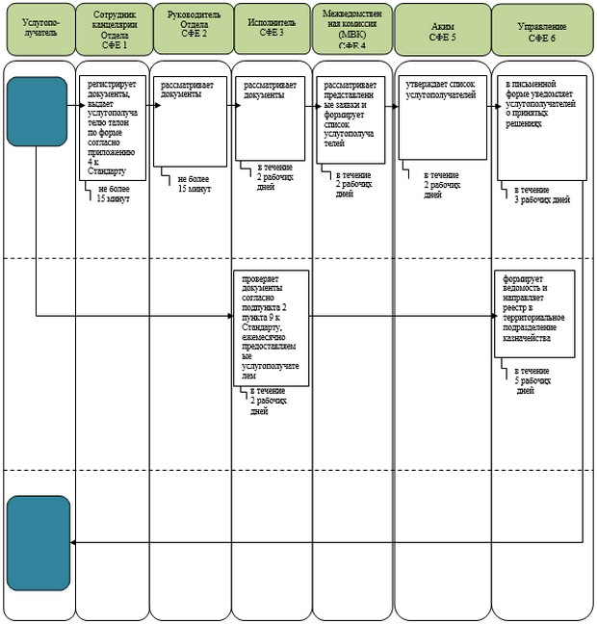

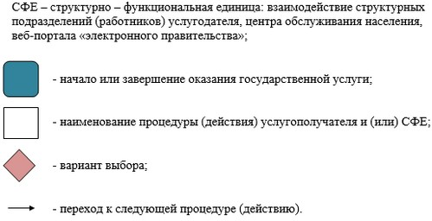

© 2012. РГП на ПХВ «Институт законодательства и правовой информации Республики Казахстан» Министерства юстиции Республики Казахстан